KẾ HOẠCH BÀI DẠY
MÔN GIÁO DỤC THỂ CHẤT
KHỐI V
CHỦ ĐỀ 4: THỂ THAO TỰ CHỌN (BÓNG ĐÁ)
BÀI 4: PHỐI HỢP CHUYỀN BÓNG, DỪNG BÓNG VÀ SÚT BÓNG VÀO CẦU MÔN
Tiết 67: Ôn động tác dừng bóng và dẫn bóng

I. YÊU CẦU CẦN ĐẠT:
1.Về kiến thức – kĩ năng: Nắm được kĩ thuật động tác và thực hiện được động tác bắt bóng, biết cách chơi và tham gia chơi được trò chơi.
* HSKT: Làm theo và vui chơi cùng các bạn.
2. Về phẩm chất: Bài học góp phần bồi dưỡng cho HS các phẩm chất cụ thể:
- Tích cực trong tập luyện và hoạt động tập thể.
- Tích cực tham gia các trò chơi vận động và có trách nhiệm trong khi chơi trò chơi.
3. Về năng lực:
3.1. Năng lực chung:
- Tự chủ và tự học: Biết quan sát động tác làm mẫu của giáo viên, quan sát bạn để tập luyện động tác bắt bóng và tự sửa sai động tác.
- Giao tiếp và hợp tác: Biết phân công, hợp tác trong nhóm để thực hiện động tác và trò chơi.

3.2. Năng lực đặc thù:
- NL chăm sóc SK: Biết thực hiện vệ sinh sân tập, thực hiện vệ sinh cá nhân để đảm bảo an toàn trong tập luyện.
- NL vận động cơ bản: Thực hiện được động tác bắt bóng và tích cực tham gia tập luyện. Biết vận dụng động tác bắt bóng vào tập luyện và rèn luyện sức khoẻ hàng ngày.
II. ĐỊA ĐIỂM - PHƯƠNG TIỆN:
- Địa điểm: Sân bóng
- Phương tiện:
+ GV: KHBD, bóng, còi.
+ HS: Trang phục gọn gàng, giầy.
III. PHƯƠNG PHÁP – HÌNH THỨC TỔ CHỨC:
- Phương pháp: Vấn đáp, trực quan, làm mẫu, nhận xét - đánh giá, áp dụng chiến lược 6C vào trò chơi và thi đấu.
- Hình thức tổ chức: Tập luyện nhóm đôi, nhóm, đồng loạt.
IV. CÁC HOẠT ĐỘNG DẠY HỌC:
Nội dung | Định lượng | Hoạt động dạy học
Nội dung | Định lượng | Hoạt động GV | Hoạt động HS
A. Phần mở dầu.  1. Nhận lớp.  2. Khởi động:  - Xoay các khớp cổ tay, cổ chân, vai, hông, gối,...  - Kéo dãn cơ.  - Chạy bước nhỏ, chạy hất lòng bàn chân, chạy đá chân ra trước, chạy vặn hông, chạy mở đùi.  3. Trò chơi: Chuyền và dừng bóng lăn sệt theo cặp.  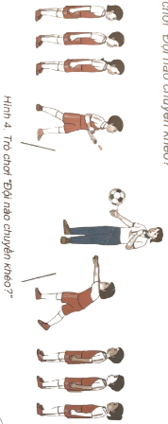 | 6-8’ | - Nghe cán bộ lớp báo cáo, hỏi thăm sức khỏe.  - Phổ biến nội dung, nhiệm vụ và yêu cầu giờ học.  - HD khởi động, quan sát, đôn đốc HS khởi động.  - GV tổ chức HS chơi trò chơi, quan sát đảm bảo an toàn cho HS | - Cán sư tập trung lớp, điểm số, báo cáo sĩ số. Đội hình nhận lớp:  GV  - Cán sự điều khiển lớp khởi động .  - HS chơi đúng luật, nhiệt tình sôi nổi và đảm bảo an toàn.
B. Phần cơ bản:  1. Kiến thức:  * HSKT: Làm theo và vui chơi cùng các bạn.  Tiết 67: Ôn động tác dừng bóng và dẫn bóng | 20-22’  3-4’ | - GV nêu tên động tác, cùng HS thực hiện động tác.  GV nêu một số lỗi sai khi thực hiện động tác và cách sửa  - GV điều khiển cho HS tập.  - GV quan sát, sửa sai cho HS. | * Đội hình tập luyện  - HS lắng nghe và ghi nhớ.  - HS tập luyện theo yêu cầu.
2. Luyện tập:  * Đồng loạt  * Nhóm  *Trò chơi: “Chuyền và dừng bóng tiếp sức”  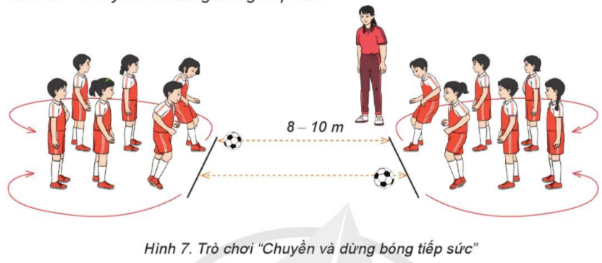 | 15-16’ | * Nêu yêu cầu, giao nhiệm vụ tập luyện.  - Gv quan sát, uốn nắn, sửa sai cho Hs.  - Yêu cầu các nhóm tự quản luyện tập theo khu vực.  - GV quan sát, uốn nắn, sửa sai cho HS.  - GV quan sát, giúp đỡ, sửa sai.  - GV nêu tên trò chơi, cùng HS nhắc lại luật chơi và cách chơi.  - Tổ chức cho HS chơi.  - Quan sát, nhận xét, biểu dương HS thực hiện tốt. | Đội hình tập luyện đồng loạt:  ĐH tập theo nhóm:  GV  - HS nhắc lại luật chơi, cách chơi.  - HS tiến hành chơi trò chơi dưới sự chỉ huy của Gv.  - Chơi trò đúng luật, nhiệt tình, sôi nổi và an toàn.
C. Phần kết thúc:  - Thả lỏng cơ toàn thân.  - Củng cố hệ thống bài học.  - Nhận xét và hướng dẫn tập luyện ở nhà. | 4-5’ | - GV hướng dẫn.  - GV cùng HS hệ thống lại bài.  - GV nhận xét kết quả, ý thức, thái độ học của HS và hướng dẫn ôn tập. | Đội hình thả lỏng.  GVCS  - Cán sự điều khiển lớp thả lỏng  - HS cùng GV hệ thống lại bài.
IV. ĐIỀU CHỈNH SAU TIẾT DẠY( NẾU CÓ)
………………………………………………………………………………………………………………………………………………………………………………

